

PeiP2-Electronique avec ARDUINO

**PROJETS ARDUINO – PEIP2**

***Année scolaire 2018-2019***

***Distributeur automatique alimentaire :***

***Le PolyShop***

**Etudiants : Clément POUEYTO, Maëva LECAVELIER**

**Encadrants : Pascal MASSON, Nassim ABDERRAHMANE**

Ecole Polytechnique Universitaire de Nice Sophia-Antipolis, Electronique avec ARDUINO

1645 route des Lucioles, Parc de Sophia Antipolis, 06410 BIOT

**REMERCIEMENTS**

Nous tenions à remercier Monsieur Pascal Masson, enseignant-chercheur à Polytech’Nice, pour sa disponibilité, sa patience, sa bienveillance, son investissement et ses conseils. Et, également, l’entreprise SYMES, bureau d’étude électronique à Cagnes sur Mer pour nous avoir prêté leur imprimante 3D. Nous remercions aussi Marc Forner pour son aide lors de nos venues au FabLab.

**SOMMAIRE**

Introduction……………………………………………………………………………………...………….6

Chapitre I : Construction du distributeur ………………………………………………………………7

I.1. La modélisation 3D ……………..…………………..………………………………………...7

I.2. La découpeuse laser et Inkscape………………...…………………………………………...7

I.3. Les autres pièces………………………………………………………………………………..8

I.3.1. Les planches internes………………………………………………………………..8

I.3.2. Le système de tri de pièces………………………………………..………………..9

I.3.2.a. Trier les pièces……………………………………………………………..9

1.3.2.b. Stocker les pièces…………………………………………..…………….10

I.4. La distribution des produits…………………………………………………………………10

I.4.1. Les vis sans fin………………………………………………………………………10

I.4.2. Liaison vis-moteur……………………………………………………...…………..11

I.5. La façade……………………………………………………………………………...………..12

I.5.1. Peinture et personnalisation….…………………………………………...……..12

I.5.2. La vitrine…………………….....………………….……………..…………………12

I.5.2. Le visuel : les LED.…………………………………………………………………13

Chapitre II : Electronique et algorithmie.......………….……………………………..………………15

II.1. Vision globale des modules………………..………………………………………………..15

II.2. La détection des pièces.……………………..……………………………..……………….15

II.3. L’interface utilisateur……………………………………………………….………………15

II.4. Le choix du produit…………………………………………………………………………..16

II.5. Les moteurs……………………………………..……………………………...…………….16

II.6. Le module Bluetooth……………………………..………………………………………….17

Chapitre III : Recul et perspective………………………………………………………………………19

III.1. Cahier des charges et comparaison…….………………………………………..………19

III.2. Plannings..……………..……………………………… ……………………………..…….20

III.3. Perspective……………………………………………………………………………...…...20

Conclusion……………………………………………………………………………...………….……….22

Bibliographie……………………………………………………………………………………...…….…23

Annexe………………………………………………………………………………………………………24

**Introduction**

Durant cette deuxième année en PeiP de Polytech’Nice, ce projet avait pour but de nous apprendre à créer et s’adapter aux difficultés que l’on peut rencontrer dans l’élaboration d’un tel objet. Il visait aussi à l’apprentissage et au perfectionnement de l’utilisation des différents outils et logiciels.

Nous avons alors réalisé un projet à partir d’une carte Arduino. Nous avons décidé de faire un distributeur de petits snacks (type Snickers, Tictac, chewing-gum etc…). Ce distributeur prend les pièces de 10cts à 2€, trie les pièces, et distribue de la nourriture. Il ne rend pas la monnaie.

Voici notre projet à l’écriture de ce rapport :

[belle photo du projet]

**Chapitre I : La construction du distributeur**

**I.1 La modélisation 3D**

Dès le début du projet, nous avons représenté en 3D notre objet pour visualiser ce que nous souhaitions. Cette étape nous a permis d’avoir les dimensions de toutes les pièces et planches que nous allions avoir besoin. Le logiciel utilisé est Autodesk Inventor.

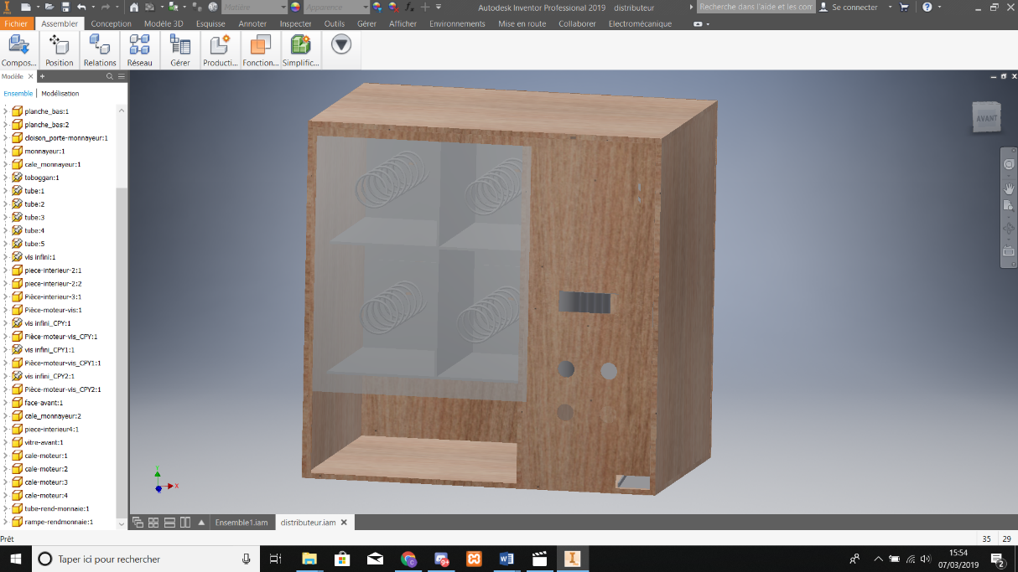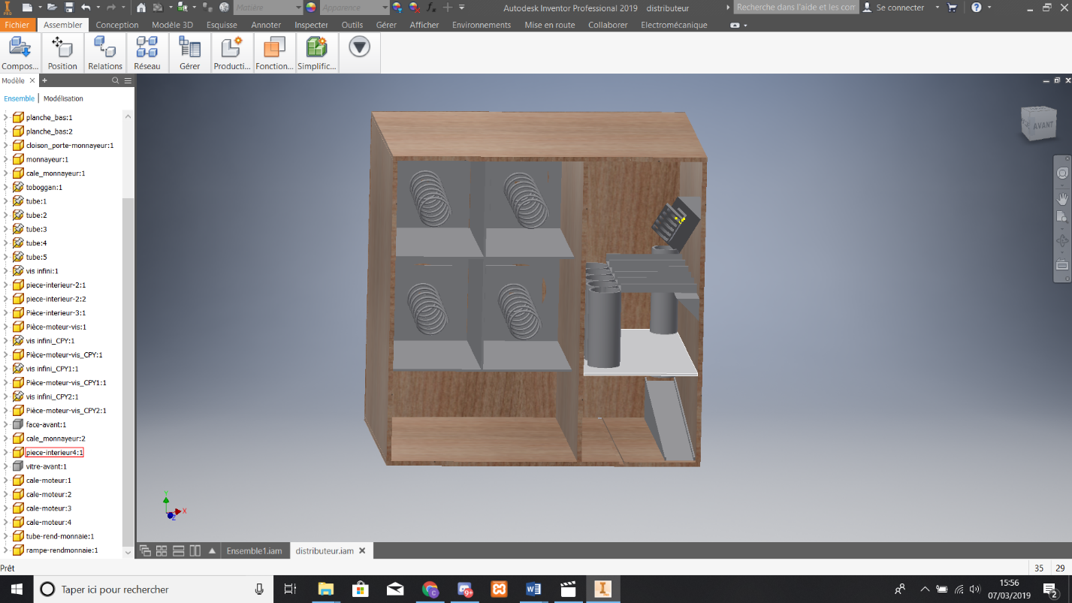

Pour ce faire, nous réalisons les pièces une par une pour ensuite les assembler. Certaines pièces ne sont pas forcément bien assemblées avec les autres, mais ce fichier a uniquement pour but de nous renseigner sur les dimensions, l’agencement et les pièces nécessaires. Cela a été le fil rouge de notre projet.

Fichier 3D avec la façade avant

Fichier 3D sans la façade avant

**I.2 La découpeuse laser et Inkscape**

Pour découper les planches extérieures de notre projet, nous avons utilisé une découpeuse laser. Il était nécessaire d’utiliser cet outil précis, car la découpe devait être précise pour que l’on puisse bien rassembler la boîte. Nous nous sommes alors initiés à Inkscape, logiciel professionnel de dessin vectoriel libre et gratuit. Pour représenter notre projet, nous utilisons l’extension Box Maker, téléchargeable depuis le site du logiciel.

Le premier problème qu’on a rencontré était la dimension des planches que l’on peut découper dans la découpeuse laser. Elle n’accepte que des planches de 30*60 cm alors que l’on doit couper des planches de 40*40 cm. Pour réussir malgré cet obstacle, nous avons dû découper les grandes planches en deux fois. Mais un autre problème est survenu, il y avait une fente au milieu lorsque nous avons regroupé toutes les planches. Illustration :

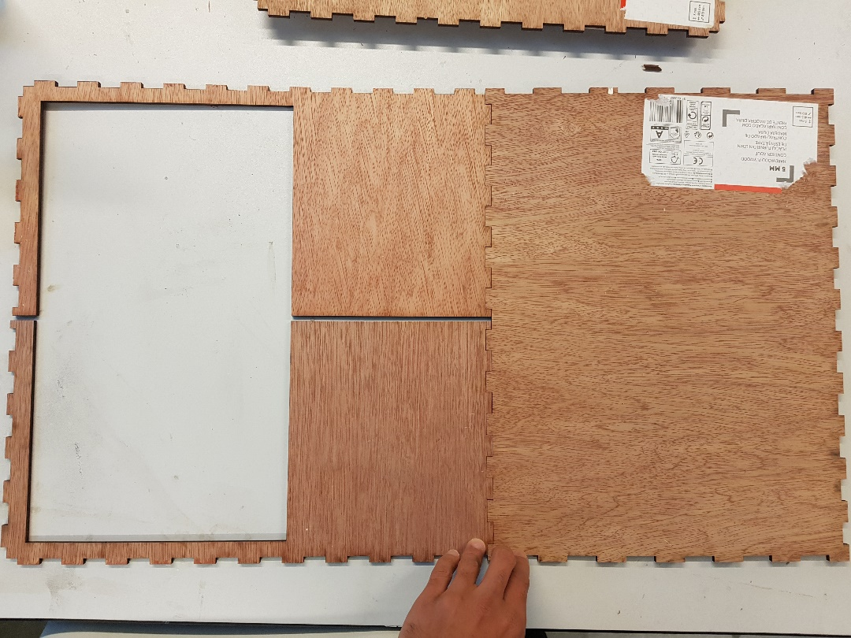

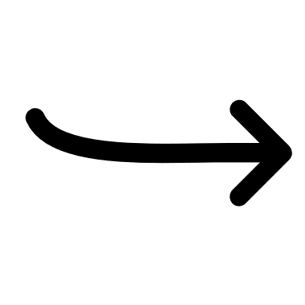

Planche 40*40 fixée à la planche adjacente. On voit la fente qui pose un problème.

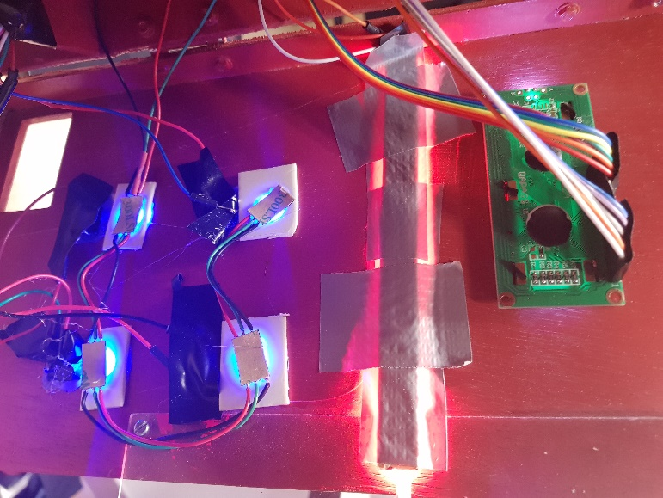On a résolu ce problème plus tard en mettant une guirlande de LED et une fine plaque de plexiglass gravée à la découpeuse laser pour diffuser la lumière.

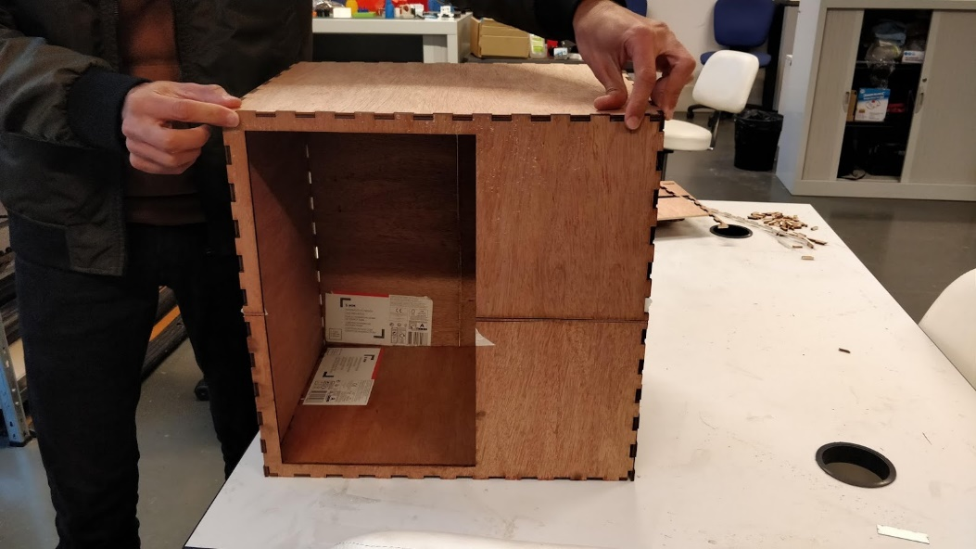

Guirlande de LED intérieur

*Notre projet une fois que les planches sont découpées et assemblées (non collées encore)*

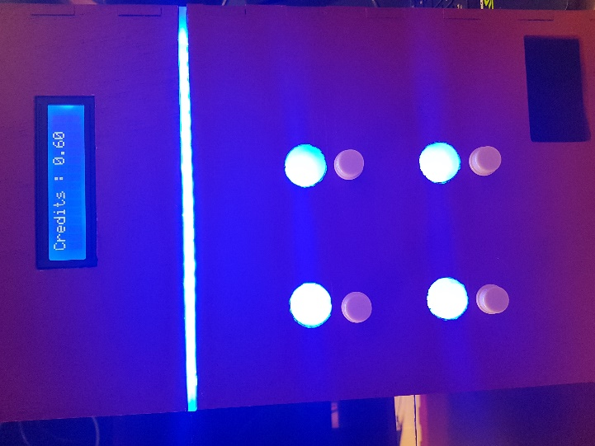

Guirlande de LED vue de l’extérieur

Les autres découpes faites avec Inkscape et la découpeuse laser sont celles des trous de la face avant. Il faut des trous pour mettre l’écran, les boutons, la pièce de monnaie et récupérer la monnaie.

La fente pour les pièces de monnaie

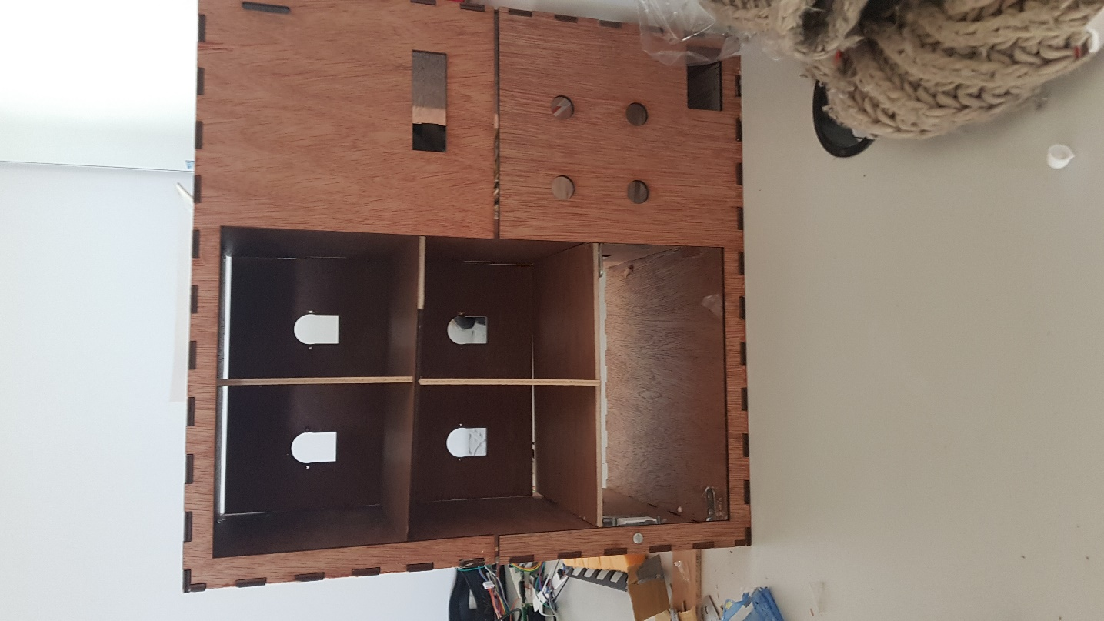



La fente pour l’écran LCD

Solution pour mettre les boutons

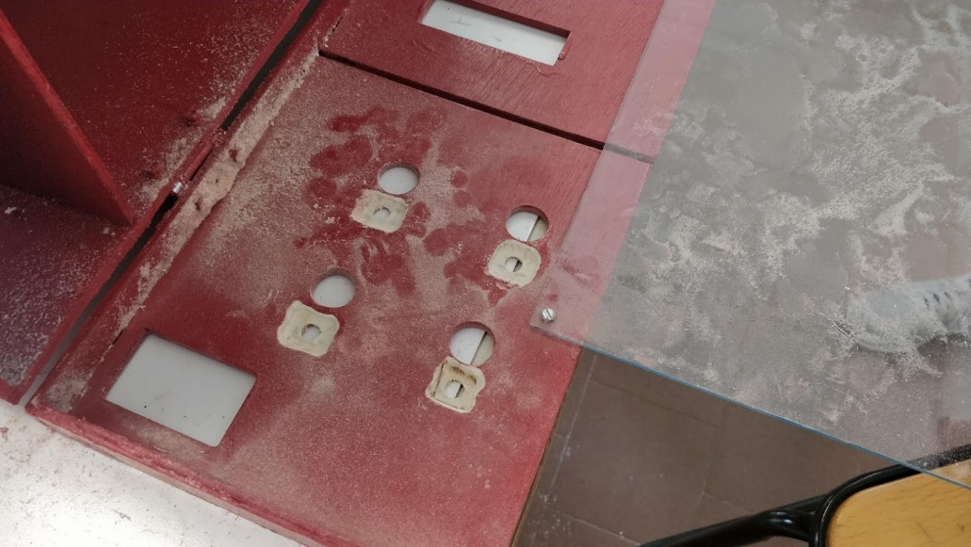

La fente pour les boutons. A cause d’une erreur lors de l’édition du fichier, les trous sont trop grands, pour résoudre le problème on a fixé des ronds de plexiglass gravé avec des LED derrière. Puis, nous avons repercé pour avoir des trous de la bonne dimension.



Le trou pour récupérer les pièces, mais finalement nous n’avons pas eu le temps de faire un système de rendu de monnaie.

**I.3. Les autres pièces**

I.3.1 Les planches internes

Pour faire les petites planches intérieures qui vont servir à séparer la partie système et visible, supporter la carte Arduino ou encore délimiter les compartiments des différents aliments. Pour celles-ci, nous avons recyclé les chutes des grandes planches et les avons découpées à la scie sauteuse. Pour les fixer, nous avons utiliser de la colle à bois. De plus, les dimensions étaient faites de telle manière que la planche soit serrée entre les grandes planches, comme ça, il était plus facile de coller.

Pour fixer correctement les moteurs, Inkscape nous a encore été utile. Nous avons pris une planche et dedans on a gravé la forme des moteurs. Ce qui donne :

Vue de face. Derrière les trous il y a la planche qui tiendra le système.

I.3.2. Le système de tri de pièces

*I.3.2.a. Trier les pièces.*

Pour réaliser cette partie, on a cherché des idées sur internet. Le tri selon la taille paraissait le meilleur compromis. Donc, nous sommes partis sur cette idée. Mais il y avait une contrainte au niveau de la taille de notre trieur, il ne fallait pas qu’il soit trop long ni trop large. On s’est alors dit que l’on pouvait trier selon le diamètre. A partir d’Autodesk Inventor encore, nous avons modélisé cette pièce :

La pièce rentre par ici. Elle roule le long du rail et ne peut sortir que quand le trou est plus grand que son diamètre. Pour fonctionner correctement, cette pièce doit être correctement orientée : de 55° selon l’arrête du bas, et de 15° selon son centre de gravité. Si la pièce est trop inclinée, la pièce glisse sans s’arrêter à son trou ; au contraire si elle ne l’est pas assez, la pièce ne glisse pas assez bien.

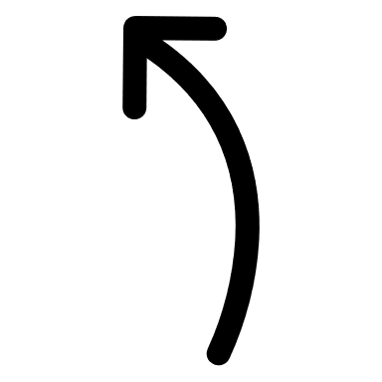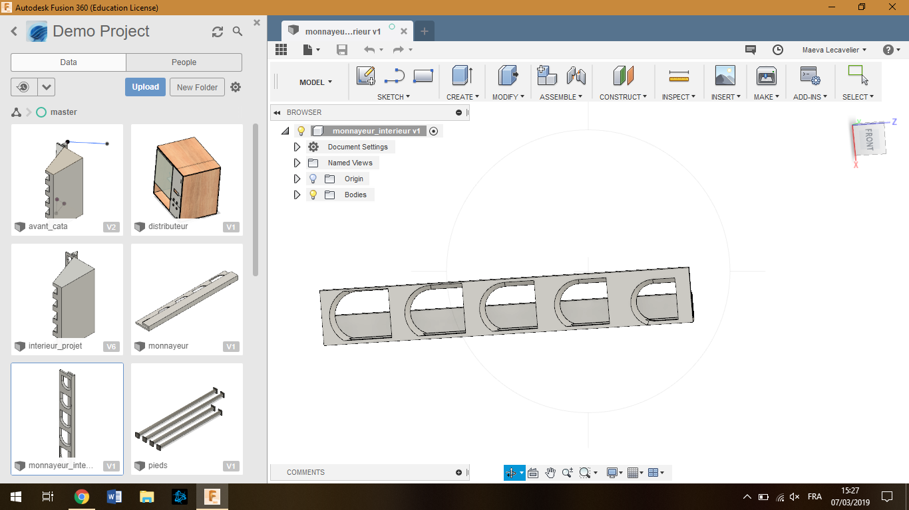

Une fois que les pièces sont correctement triées, elle glisse le long d’un rail. Ce rail, d’abord réalisé en bricolant, a été ensuite modélisé et imprimé en 3D. Le système de détection sera expliqué plus tard.

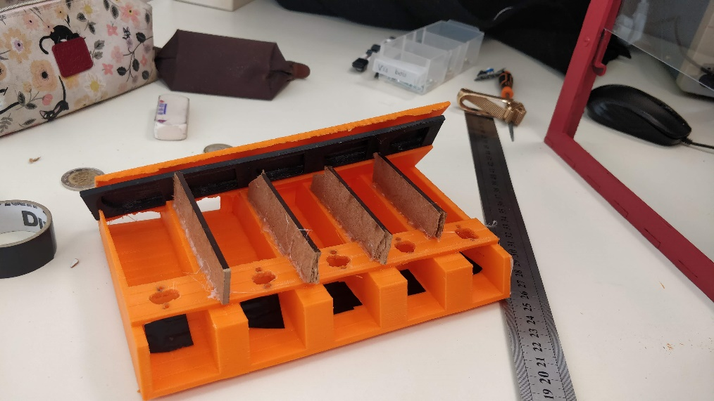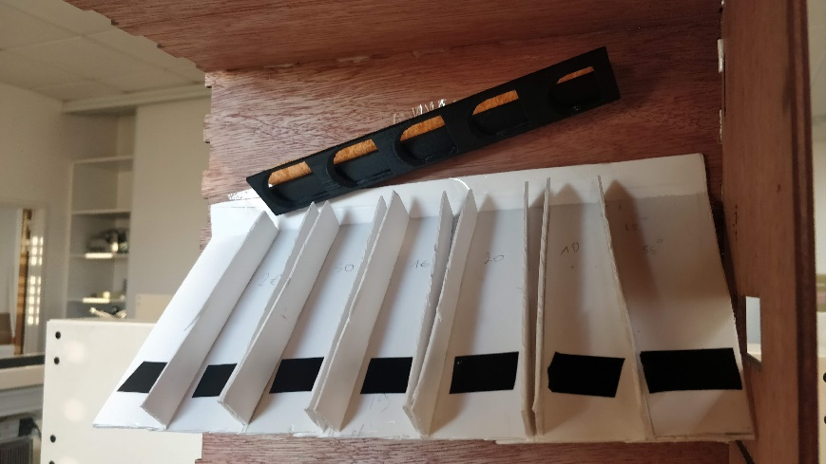

Nouveau modèle, en 3D, avec support pour la trieuse et pièce en bois par la suite.

Ancien modèle en PVC et tenu par du scotch, et trieuse indépendante, correctement fixée grâce à du polystyrène.

*I.3.2.b. Stocker les pièces.*

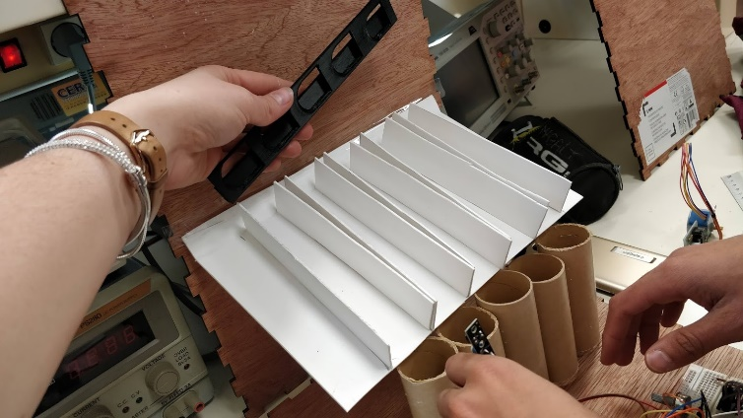Initialement, le stockage des pièces était prévu pour pouvoir rendre la monnaie plus facilement. Mais nous n’avons pas pu développer cette fonctionnalité. Cependant, nous voulons tout de même stocker nos pièces. Le problème est qu’il ne reste plus beaucoup de place dans le compartiment système, et qu’avec tous les câbles que nous aurons, il sera difficile de retirer des grosses pièces… Au début, nous avons découpé un tube en carton en plusieurs petits tubes qui récolteront les pièces. Mais finalement, ceux-ci étaient trop difficiles à utiliser correctement (pour les raisons citées précédemment), nous avons abandonné l’idée de ces tubes.

Comme le rendu de pièce semblait impossible, l’idée d’un rail qui faisait glisser les pièces jusqu’à un récipient, sans séparer les différentes pièces de monnaie, était bien. Mais nous n’avons pas eu le temps de beaucoup explorer cette piste.

Les tubes initiaux se trouvent sous le rail blanc.

**I.4 La distribution des produits**

I.4.1. Les vis sans fin.

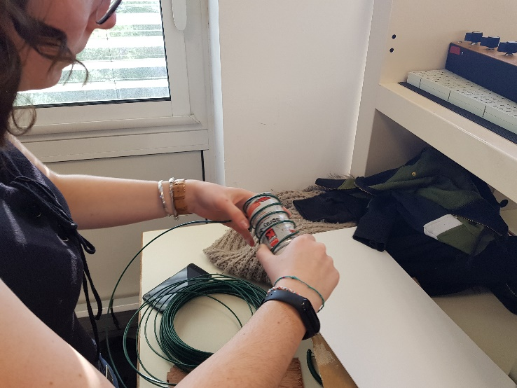Comme dans les « vrais » distributeurs, il nous fallait un système de vis sans fin pour faire tomber le produit.

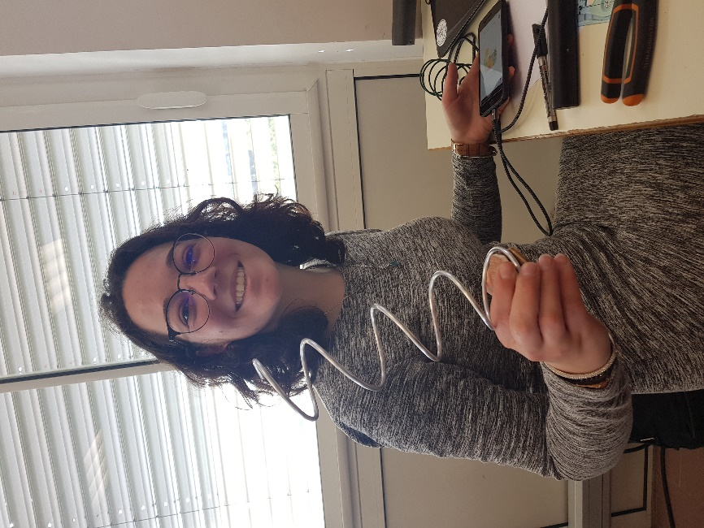Au début, nous utilisions du fil métallique plastifié que nous avions entouré autour d’une bouteille. Mais, ces vis étaient trop souples, se tordaient, et étaient relativement lourdes. Alors, nous avons remplacé le fil métallique par de l’aluminium. C’est plus difficile à tordre, mais plus solide et léger. Pour le tordre, nous l’avons enroulé autour d’un tube PVC dans lequel nous avions fait un petit trou pour tenir la tige en alu.

I.4.2. Liaison vis-moteur.

Après avoir réalisé les vis sans fin, il faut les relier au moteur. Pour cela, nous avons pris du bois, découpé en rond, puis nous avons « encadré » le bout de la vis sans fin entre deux planches rondes et les avons vissées entre elles pour que ce soit bien fixé. Pour accrocher ce système, nous avons fait un trou de la taille de l’axe du moteur pour pouvoir glisser les vis sans fin dessus. Mais nous avons rencontré plusieurs problèmes :

Les vis utilisées gênaient à la rotation de la pièce en bois : les vis frottaient et le bloc vis+rond en bois tombaient.

Après avoir résolu ce premier problème en creusant légèrement dans le bois, le bloc vis+rond tombait tout seul à cause du poids de ce dernier et des mouvements des vis souple.

La seule solution est d’installer des moyeux, pièce qui se coince au moteur grâce à une vis de serrage et qui vient se visser correctement au bloc. Mais leur installation est longue : environ 1h par vis. Donc, actuellement, nous n’en avons qu’un seul d’installer, mais plus tard il faudra couper autour de chaque moteur pour sortir tout le bloc et installer le moyeu en aillant plus de place.

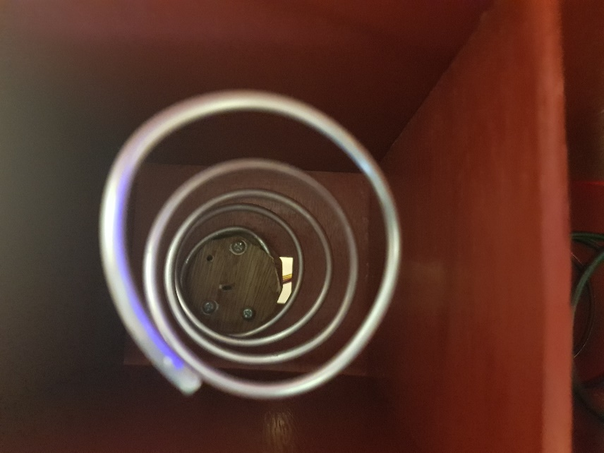

Vis sans fin en alu avec le bloc en bois et le moyeu (derrière la pièce ronde en bois) fixés au moteur.

**I.5. La façade.**

I.5.1. Peinture et personnalisation.

Pour rendre notre distributeur plus beau et cacher les étiquettes et les imperfections du bois, nous avons peint notre projet. Nous voulions une couleur rouge plus ou moins métallisé, mais la peinture que nous avons eu été un rouge basque (un rouge qui tend légèrement vers le rose). Nous avons fait 2 couches de peinture presque partout, sauf dans les endroits difficilement atteignables.

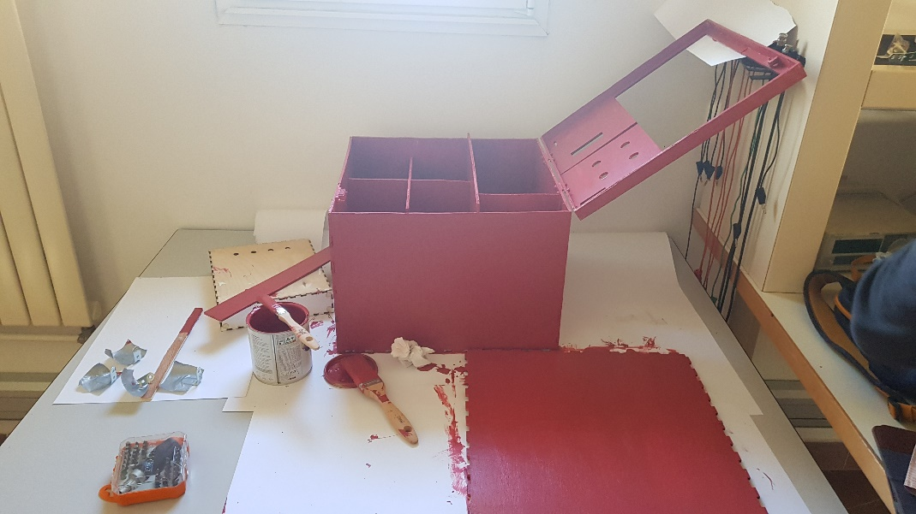

La boîte après la première couche, en train de sécher.

I.5.2. La vitrine.

En fixant nos planches, nous nous sommes aperçus que nous avions oublié de faire une porte… Mais grâce à l’outil multifonction, on a découpé la porte comme sur la photo au-dessus. Pour permettre de faire une vraie porte, nous avons vissé des charnières sur les côtés et un aimant de l’autre côté pour que la porte soit maintenue fermée.

Après la peinture, on a fixé une vitre en plexiglass grâce à des vis. Ainsi, notre distributeur a un peu plus de charme.

Petit détail : on a caché la première fente (qui n’était plus utilisable avec les modifications) avec un bout de bois qui indique le prix.

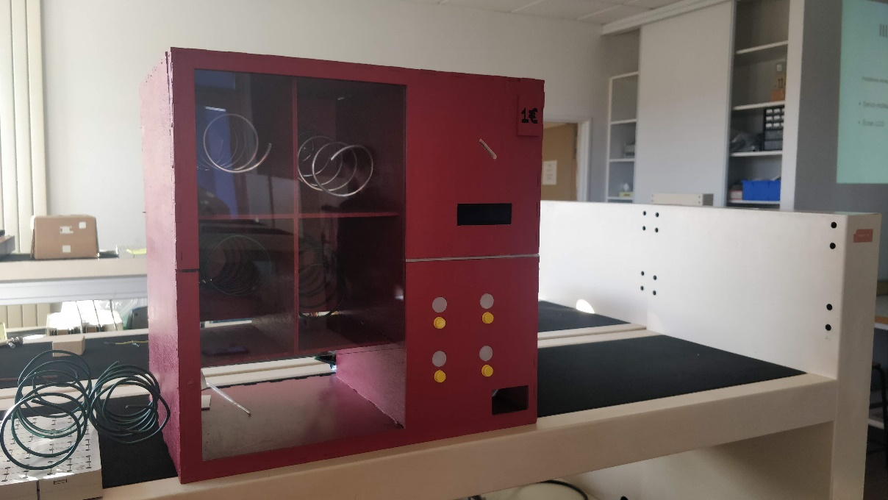

I.5.2. Le visuel : les LED

Pour combler les différentes erreurs qu’on a faites lors de la construction, nous avons eu l’idée de les cacher avec des LED. De plus, la barre de LED sert de barre de chargement, et d’indicateur si on appuie sur un bouton alors que la mauvaise somme est rentrée. La LED des boutons permet de savoir très rapidement si l’achat est validé ou non.

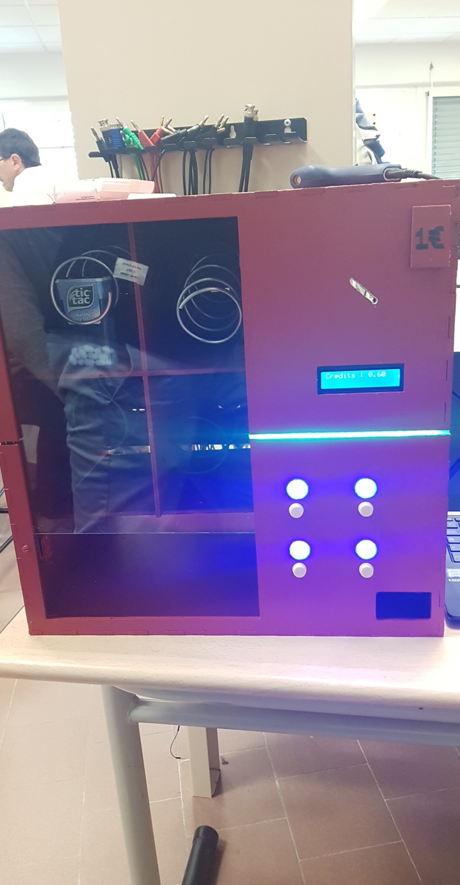

Les LED participent à une interface utilisateur plus agréable.